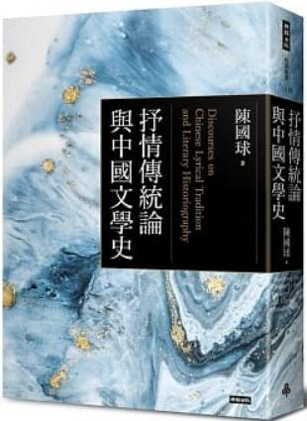
新 书 推 荐
類 別: 文學小說(文學)
中文書名：《抒情傳統論與中國文學史》
Shu Qing Chuan Tong Yu Zhong Guo Wen Xue Shi
作 者：陳國球 Chen Guo Qiu
出 版 社：時報出版社
代理公司：ANA
出版日期：2021.07.02
頁 數：480頁（平裝＼單色印刷）
審讀資料：樣書＼部份樣章

內容簡介：

中國文學究竟有何特質？
經歷數千年發展的中國文學，是否構成一個自成體系的傳統？
中國的「抒情」觀念其來有自，「抒情傳統」論述則是中國文學研究者在「現代狀況」下對研究對象的文化歸屬及其意義的省思。《抒情傳統論與中國文學史》聚焦於陳世驤、高友工二人如何開展「抒情傳統」論述；再以捷克斯洛伐克漢學家普實克的文學著述為觀察對象，審視一位擁抱左翼革命又精熟結構理論的文學研究者，如何著迷於中國新舊文學傳統中揮之不去的「抒情精神」。
陳國球又以幾種於不同面向與「抒情」論述有所勾連，而又別具異色的文學史書寫並置參照，包括：林庚在戰火期間以其敏感心靈捕捉「詩性」以撰就的《中國文學史》、胡蘭成流放日本後以文學為肉身之不潔作祓禊的《中國文學史話》、司馬長風在殖民地香港懷想一個「非政治」的烏有之鄉而寫成的《中國新文學史》。
「中國文學」未必會因本書的論述而得出確鑿不移的「唯一」真相；然而，文學與其所處之文化境域因「情」與「文」之汩汩流注而兩相映照，其間風流萬象得以昭顯，或許是文學研究的興味與慧覺之萌櫱所在。

作者簡介:

陳國球
玉山學者、清華大學中國文學系講座教授。加拿大多倫多大學比較文學碩士，香港大學中文系博士。香港教育大學文學及文化學系講座教授、中國文學文化研究中心主任及前任人文學院院長。曾任香港浸會大學中文系系主任，香港科技大學人文學部中國文學教授，加拿大雅博特大學東亞系、捷克查理大學東亞研究所、國立政治大學中文系客座教授，美國哈佛大學、哥倫比亞大學、日本東京大學、北京大學、國立清華大學、國立東華大學訪問學人。
著有《香港地區中國文學批評研究》、《中國文學史的省思》、《鏡花水月：文學理論批評論文集》、《文學香港與李碧華》、《感傷的旅程︰在香港讀文學》、《文學史書寫形態與文化政治》、《情迷家國》、《結構中國文學傳統》、《文學如何成為知識？：文學批評、文學研究與文學教育》、《抒情中國論》等，合編有《文學史》集刊、《書寫文學的過去︰文學史的思考》、《抒情之現代性》、《香港︰都市想像與文化記憶》。專長文學史理論研究，曾整編香港文學選本目錄，發表〈香港的文學選本〉、〈「選學」與「香港」——香港小說選本初探〉，以及有關香港文學史論文多篇。

目錄:
導讀 史識與詩情╱王德威
前言
導論 「抒情」的傳統
第一章 「抒情傳統論」以前——陳世驤早期文學論初探
第二章 異域文學之光——陳世驤讀魯迅與波蘭文學
第三章 高友工抒情美典論初探
第四章 美典內外——高友工的學思之旅
第五章 林庚的「詩國文學史」
第六章 文學禊祓——胡蘭成的中國文學風景
第七章 普實克論中國文學的「抒情精神」
第八章 普實克論中國詩歌
第九章 文學科學與文學批評——普實克與夏志清的文學史辯論
第十章 司馬長風的唯情新文學史

版權聯絡人：
Dony Hsu ( 许伯全)
Email： service@nurnberg.com.tw∣2366175957＠qq.com

